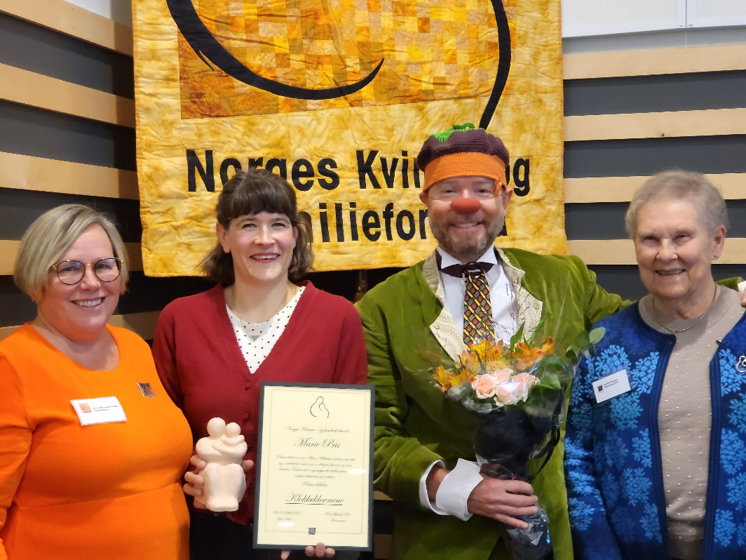

Klokkeklovnene tildelt Maria prisen

I forbindelse med åpningen av Landsmøtet til Norges Kvinne og familieforbund 20 okt. 2023 ble Klokkeklovnene tildelt Maria prisen.

Klovnene i klokkeklovnene er utdannet skuespillere og har deretter gjennomgått en spesialisering med praksis på sykehjem for å kunne møte mennesker med demens på en god måte.
I dag er det 17 profesjonelle klovner som er tilknyttet Klokkeklovnene. Klokkeklovnenes mål er å fremme glede og øke livskvaliteten til beboere på sykehjem. Dette gjør de gjennom helsefremmende klovning og med stor respekt for den enkeltes opplevelsesverden, først og fremst mennesker som ønsker å bringe positivitet inn til de som ikke lenger kan gå på teater og som lever sine siste dager på et sykehjem, Vi fokuserer på det positive og henter frem det friske i hver enkelt.
Klovn i helse er et konsept som kan spores tilbake til begynnelsen av 1900-tallet i London. I dag har de fleste europeiske land klovner som arbeider innenfor helse, både med barn, eldre og psykisk utviklingshemmede.
Hensikten med denne form for kunstnerisk arbeid innenfor helsesektoren handler først og fremst om å løfte pasientenes humør og sinnsstemning gjennom positivitet og humor.

Prisen ble delt ut av tidligere forbundsleder i Norges Kvinne- og familieforbund, Aina Alfredsen Førde og Kristin Hansen.

